РАССМОТРЕНО  Руководитель ШМО  _______ /Абызова И.П. | СОГЛАСОВАНО  Заместитель руководитель по УВР  МБОУ «Школа № 130»  _______ /Мурзина М.Н./ | УТВЕРЖДАЮ  Директор  МБОУ «Школа № 130»  _______ /И.Н.Самаркина/

Приложение к рабочей программе основного общего образования
(контрольно – измерительные материалы для проведения промежуточной аттестации) по труду (технологии)

для 7 класса
муниципального бюджетного образовательного учреждения
«Средней общеобразовательной школы №130
имени Героя Российской Федерации майора С.А. Ашихмина»
Московского района города Казани

Принято на заседании педагогического совета

Итоговый тест по предмету Труд (технология) 7 класс
Форма проведения: тестирование
Цель контрольной работы: выявить уровень достижения образовательных результатов учащихся по итогам курса технологии.
Время выполнения контрольной работы: 40 мин.
Распределение заданий контрольной работы по контролируемым элементам содержания
№ вопроса | Контролируемый элемент содержания
1-5 | Модуль. «Производство и технологии»
6-10 | Модуль. «Черчение и графика»
11-20 | Модуль. «Технологии обработки материалов и пищевых продуктов»
21-22 | Модуль «3D-моделирование, прототипирование, макетирование»
23-25 | Модуль. «Робототехника»

Модуль. «Производство и технологии»
Задание 1. Технология это?
А) нововведение, комплексный процесс создания распространения и использования новшеств (нового практического средства) для удовлетворения человеческих потребностей
Б) это совокупность методов обработки, изготовления, изменения состояния, свойств, формы сырья, материала или полуфабриката, осуществляемых в процессе производства продукции.
В) отрасль материального производства
Задание 2. Что не является современным средством труда
А) аккумуляторная ножовка по дереву
Б) циркулярная пила
В) конный плуг
Г) электрические ножницы для резания тканей
Задание 3. Что не относится к инновационным технологиям
А) 3D-печать
Б) интернет вещей (IoT)
В) изготовление плетеной мебели
Г) роботизация процессов

Задание 4. На картинке показан элемент росписи, к какому народному промыслу он относится
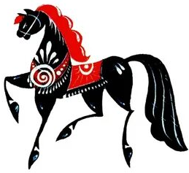
А) Дымковская игрушка
Б) Гжельская роспись
В) Городецкая роспись
Г) Мезенская роспись
Задание 5. Что не относится к экологическому обоснованию проекта
А) анализ состава материала, из которого сделан продукт
Б) риски влияния продукта на окружающую среду и организм человека
В) возможность безопасной утилизации продукта
Г) расчет стоимости продукта

Модуль. «Черчение и графика»
Задание 6. Что не относится к конструкторской документации?
А) чертеж детали
Б) договор купли-продажи
В) сборочный чертеж
Г) кинематическая схема
Е) монтажный чертеж
Задание 7. Графическая модель это?
А) это рисунок, который помогает нам увидеть информацию не словами, а с помощью линий
Б) такая схема, на которой показана последовательность передачи движения от двигателя через передаточный механизм.
В) наглядный способ представления объектов и процессов в виде графических изображений
Задание 8. Графической моделью не является:
А) карта
Б) инструкция
В) схема
Г) чертеж
Задание 9. На рисунке дан чертеж детали. Укажите, какие размеры детали являются габаритными.
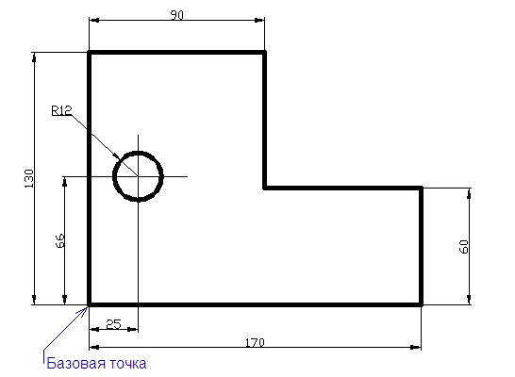
А) 130*170
Б) 90*170
В) 130*60
Задание 10. Укажите, какие виды даны на чертеже.

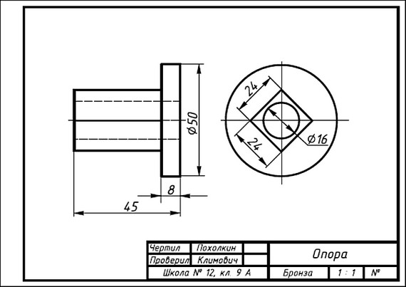
А) сверху и слева
Б) спереди и сверху
В) спереди и слева

Модуль. «Технологии обработки материалов и пищевых продуктов»
Задание 11. В какой печи получают чугун из железной руды?
А) Мартеновская печь
Б) Доменная печь
В) Русская печь
Задание 12. В какой печи получают сталь из чугуна?
А) Голландская печь
Б) Мартеновская печь
В) Доменная печь
Задание 13. Что не является пиломатериалом?
А) доска необрезная
Б) горбыль
В) брус
Г) труба
Задание 14. Соотнесите сырье и материал, который из него получают.
1 | Продукты переработки нефти и газа | А | Капрон
2 | Волосяной покров животных | Б | Искусственный шелк
3 | Целлюлоза | В | Хлопчатобумажные ткани
4 | Хлопчатник | г | Шерстяные ткани

Ответ запишите в таблицу
1 | 2 | 3 | 4

Задание 15. Для определения ацетатной ткани надо ее кусочек опустить в…
А) воду
Б) бензин
В) ацетон

Задание 16. Написать порядок этапов производства искусственных и синтетических волокон.
1 | Отделка
2 | Формирование нитей
3 | Получение и предварительная обработка сырья
4 | Приготовление прядильного раствора или расплава

Задание 17. К признакам доброкачественности рыбы не относятся
А) глаза выпуклые, с прозрачной роговицей
Б) слизь прозрачная
В) жабры имею серовато-красный или бурый цвет
Г) мясо с трудом отделяется от кости
Задание 18. Что не относится к пищевой ценности рыбы?
А) белок (13-23%)
Б) жиры (0,1-33%)
В) жарка рыбы 10-15 минут
Г) витамины A,D,E,B,PP
Задание 19. Соотнести название мерки и ее обозначение.
1 | Сг | А | Длина изделия
2 | Ст | Б | Полуобхват бедер
3 | Оп | В | Полуобхват груди
4 | Сб | Г | Полуобхват талии
5 | Ди | Д | Обхват плеча
Ответ запиши в таблицу
1 | 2 | 3 | 4 | 5
Задание 20. Каким швом можно обработать край и срез изделия и предохранить его от осыпания?
А) стачной вразутюжку
Б) запошивочный
Г) двойной
Д) в подгибку с закрытым срезом
Модуль «3D-моделирование, прототипирование, макетирование»
Задание 21. Развертка это –
А) чертеж, выполненный в трех видах
Б) модель, выполненная из бумаги
В) развернутая в плоскость поверхность, какого либо тела.
Задание 22. Что не является программным обеспечением для создания 3D моделирования.
А) FreeCAD
Б) Microsoft Word, PowerPoint
В) Blender
Г) КОМПАС-3D
Модуль. «Робототехника»
Задание 23. Что не относится к характеристике промышленного робота?
А) выполняет повторяющуюся операцию с высокой скоростью и точностью
Б) может выполнять работу в опасных условиях
Г) жалуется на усталость
Задание 24. Что относится к недостаткам промышленного робота?
А) высокое качество продукции
Б) безопасность труда
В) зависимость от электроэнергии
Г) высокая производительность
Задание 25. Робототехник это специалист, который занимается?
А) ремонтом бытовой техники
Б) созданием летательных аппаратов
Г) программированием и обслуживанием роботов

Критерии оценивания

Номер задания | Критерии оценивания ответа в баллах | Максимальное количество баллов
Модуль. Производство и технологии
1 | Правильный ответ - 1 балл | 1
2 | Правильный ответ - 1 балл | 1
3 | Правильный ответ - 1 балл | 1
4 | Правильный ответ - 1 балл | 1
5 | Правильный ответ – 1 балл | 1
Модуль. Черчение и графика
7 | Правильный ответ – 1 балл | 1
8 | Правильный ответ – 1 балл | 1
9 | Правильный ответ – 1 балл | 1
10 | Правильный ответ – 1 балл | 1
11 | Правильный ответ – 1 балл | 1
Модуль. Технологии обработки материалов и пищевых продуктов
12 | Правильный ответ – 1 балл | 1
13 | Правильный ответ – 1 балл | 1
14 | Каждый правильный ответ – 1 балл | 4
15 | Правильный ответ – 1 балл | 1
16 | Каждый правильный ответ – 1 балл | 4
17 | Правильный ответ – 1 балл | 1
18 | Правильный ответ – 1 балл | 1
19 | Правильный ответ – 1 балл | 1
20 | Правильный ответ – 1 балл | 1
Модуль «3D-моделирование, прототипирование, макетирование»
21 | Правильный ответ – 1 балл | 1
22 | Правильный ответ – 1 балл | 1
Модуль. «Робототехника»
23 | Правильный ответ – 1 балл | 1
24 | Правильный ответ – 1 балл | 1
25 | Правильный ответ – 1 балл | 1
итого |  | 30

Шкала выставления отметок за контрольную работу
30-25 б. | 24-20 б. | 19-14 б. | 13-0 б.
«5» | «4» | «3» | «2»
Критерии выставления отметок:
Оценка «5» при выполнении 80-100% работы – 30-25 баллов
Оценка «4» при выполнении 60-79% работы – 24-20 баллов
Оценка «3» при выполнении 40-59% работы – 19-14 баллов
Оценка «2» при выполнении 20-39% работы – 13-0 баллов

